一、单项选择题
1．如果将n阶行列式中所有元素都变号，该行列式的值的变化情况为（ ）
A．不变 B．变号
C．若n为奇数，行列式变号；若n为偶数，行列式不变
D．若n为奇数，行列式不变；若n为偶数，行列式变号
2．设A，B，C，D均为n阶矩阵，E为n阶单位方阵，下列命题正确的是（ ）
A．若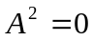，则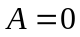
B．若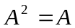，则或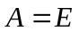
C．若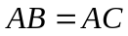，且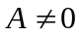，则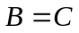
D．若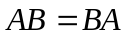，则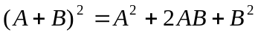
3．设A为矩阵，若齐次线性方程组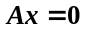只有零解，则对任意m维非零列向量b，非齐次线性方程组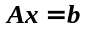（ ）
A．必有唯一解 B．必无解
C．必有无穷多解 D．可能有解，也可能无解
4．设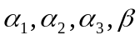均为n维向量，又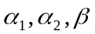线性相关，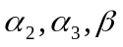线性无关，则下列正确的是（ ）
A．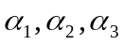线性相关
B．线性无关
C．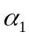可由线性表示
D．可由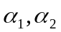线性表示
5．设A、B都是n阶方阵，则有( )
（A）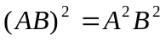 （B）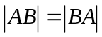
（C）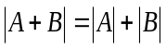 （D）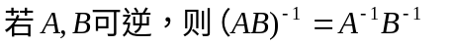
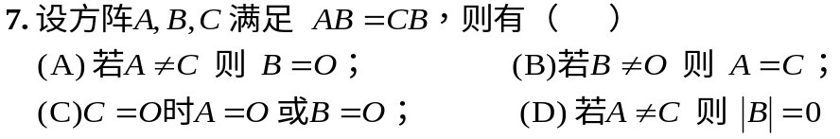
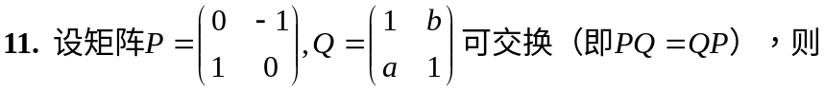（ ）.
(A) 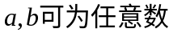 (B) 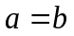=1 (C) 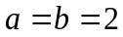 (D) 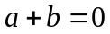
10．如果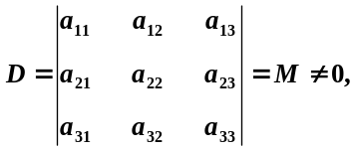则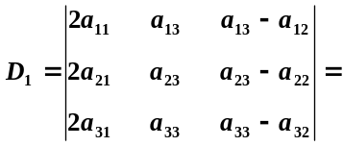（ ）

A． B．
C． D．

二、填空题
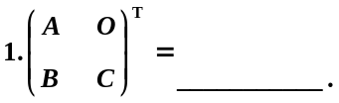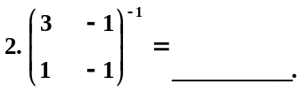
5. 已知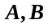均为阶可逆矩阵，则分块矩阵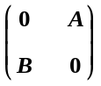可逆,且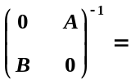__________.

6．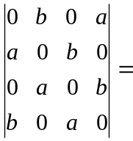___________ 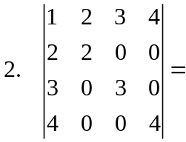__________.
7．三阶行列式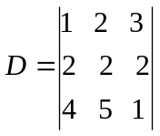，则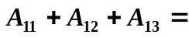__________
8．设A，B均为n阶矩阵，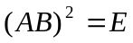，则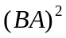=__________
9．设A为n阶方阵，且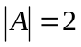，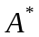为A的伴随矩阵，则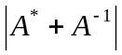=_________
10．单个向量线性相关的充要条件是__________
8．若向量组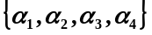与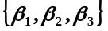等价，则线性__________.
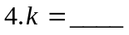时，向量组线性相关.
11．设向量组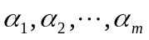的秩为r，则向量组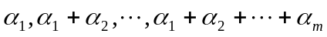的秩为_________
12．设矩阵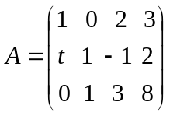的秩为2，则t=___________
13.设为一个4元齐次线性方程组，若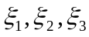为它的一个基础解系，则秩（A）=_________
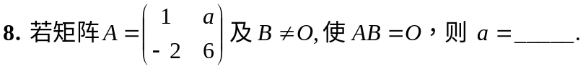
三、计算题
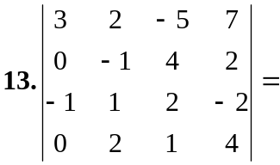
16．计算4阶行列式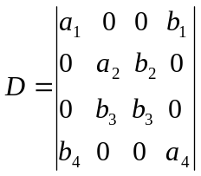
13. 设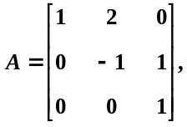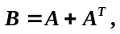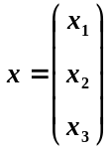，(1) 求; (2) 求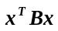

17．设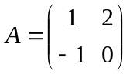，又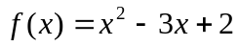，求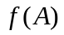
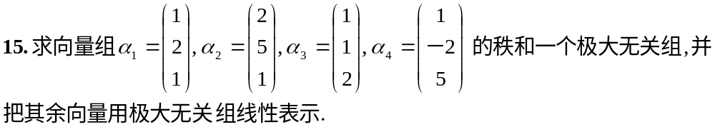
19．设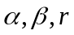是三个同维向量，若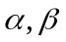线性无关，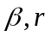线性无关，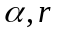也线性无关，问是否一定线性无关？如果不一定，请举例说明。

21．设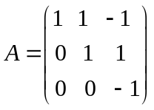，求矩阵B，使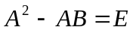
23．当a为何值时，方程组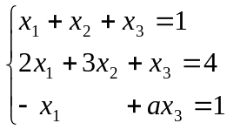有无穷多解？
此时，求方程组的通解。
24．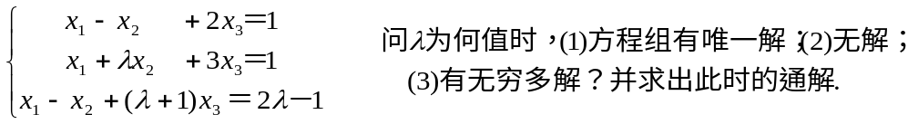
四、证明题

